IPEKYOL
ATLAS
El Terminali Satış ve Müşteri Deneyimi Platformu
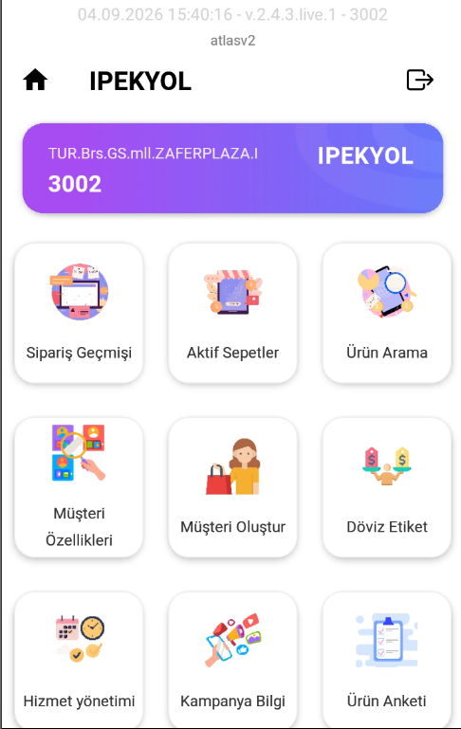
Atlas, mağaza satış ekiplerinin müşteriyle gerçekleştirdiği tüm etkileşimi tek bir mobil platform üzerinden yönetebilmesini sağlamak amacıyla geliştirilmiş yeni nesil kişiye özel bir mağazacılık ve müşteri deneyimi uygulamasıdır. Mağazalarda kullanılan el terminalleri üzerinde çalışan Atlas'ın temel amacı, satış danışmanının müşterinin yanında kalmasını sağlayarak ihtiyaç duyduğu müşteri, ürün, kampanya ve satış bilgilerine anlık olarak ulaşabilmesidir.
Atlas ile satış danışmanı; yeni müşteri oluşturabilir, mevcut müşteriyi hızlıca bulabilir, müşterinin iletişim ve izin durumlarını kontrol edebilir ve gerekli durumlarda izin süreçlerini uygulama üzerinden tamamlayabilir. Aynı zamanda müşteriye tanımlı kampanya ve avantajları görüntüleyebilir, aktif alışveriş sepeti oluşturabilir , kişiye özel öneriler sunabilir , satış sürecini müşteriyle birlikte yönetebilir ve satışı tamamlar..
Projenin önemli bileşenlerinden biri de kişiselleştirilmiş satış deneyimidir. Atlas, müşterinin geçmiş alışverişlerinden elde edilen verileri satış danışmanının kullanabileceği bir içgörüye dönüştürerek müşteriye uygun ürünlerin önerilmesine imkân sağlar. Böylece satış danışmanının yalnızca operasyon gerçekleştiren değil, müşteriyi tanıyan ve doğru ürünü önerebilen bir danışman rolü üstlenmesi hedeflenmektedir.
Atlas'ın kapsamı fiziksel mağaza içi satışla sınırlı değildir. VIP Kabin ve Evden Satış gibi farklı müşteri temas noktaları da aynı yaklaşımın parçası olarak ele alınmaktadır. Böylece satışın yalnızca kasa veya mağazanın belirli bir noktası üzerinden gerçekleştiği geleneksel model yerine, müşteriye bulunduğu farklı temas noktalarında ulaşabilen daha esnek bir omnichannel satış modeli oluşturulmaktadır.
Bu yapı sayesinde Atlas; müşteri tanıma, izin yönetimi, kampanya, kişiselleştirme, ürün önerisi, sepet ve satış süreçlerini birbirinden bağımsız operasyonlar olmaktan çıkararak tek bir müşteri yolculuğunun parçaları haline getirmektedir.

Temel değer önerisi Müşteri mağazadayken danışmanın farklı sistemlere geçmeden doğru ürünü, doğru teklifi ve doğru hizmeti sunabilmesi; işlemlerin daha hızlı, ölçülebilir ve kişiselleştirilmiş şekilde tamamlanması.

1.1 Proje Hedefleri
- Mağaza personelinin işlem süresini ve ekranlar arası geçiş ihtiyacını azaltmak.
- Müşteri geçmişi, segmenti, beden ve renk tercihlerini satış anında kullanılabilir hale getirmek.
- Ürün/stok görünürlüğü ve kombin önerileriyle satış dönüşümünü ve sepet büyüklüğünü desteklemek.
- İletişim izinlerini kontrollü ve izlenebilir biçimde yönetmek.
- Kabin rezervasyonu ve evden satış gibi hizmetleri standart bir dijital akışa taşımak.
- Satış, müşteri ve hizmet etkileşimlerini raporlanabilir ortak veri noktalarında toplamak.

1.2 Başarı Tanımı
Alan | Başarı Göstergesi | Ölçüm Örneği
Operasyon | Daha hızlı işlem | Müşteri/ürün bulma ve sepet oluşturma süresi
Satış | Daha yüksek dönüşüm | Atlas etkileşiminden satışa dönüşüm oranı
Kişiselleştirme | Daha isabetli öneri | Önerilen ürünlerin sepete eklenme oranı
Hizmet | Dijitalleşen süreç | Rezervasyon ve evden satış kullanım oranı
Veri kalitesi | Güncel müşteri verisi | İletişim izni ve müşteri bilgi güncelleme başarısı

2. Kapsam ve Modüller
Modül | Fonksiyonel kapsam
Sipariş Geçmişi | Gün sonu, satışlar, faturalar ve siparişler; tarih aralığına göre filtreleme; sipariş detayına erişim.
Aktif Sepetler | Personelin devam eden satış/sepet işlemlerini görüntülemesi ve kaldığı yerden devam etmesi.
Ürün Arama | Barkod/ürün kodu ile arama, stok durumu, beden-ton seçimi, fiyat bilgisi, kombin tamamlama ve sepete ekleme.
Müşteri Özellikleri | Müşteri tanıma, segment, kampanya, puan/çek, iletişim bilgileri, inceleme talepleri ve alışveriş geçmişi.
Müşteri Oluştur | Yeni müşteri kaydı ve satış akışına bağlanması.
Döviz Etiket | Mağaza operasyonunda fiyat/etiket ihtiyacına yönelik erişim.
Hizmet Yönetimi | Kabin rezervasyonu ve evden satış hizmetlerinin yönetimi.
Kampanya Bilgi | Aktif kampanya ve satış fırsatlarının danışmana sunulması.
Ürün Anketi | Ürün/satış geri bildirimlerinin mağaza çalışanından toplanması.
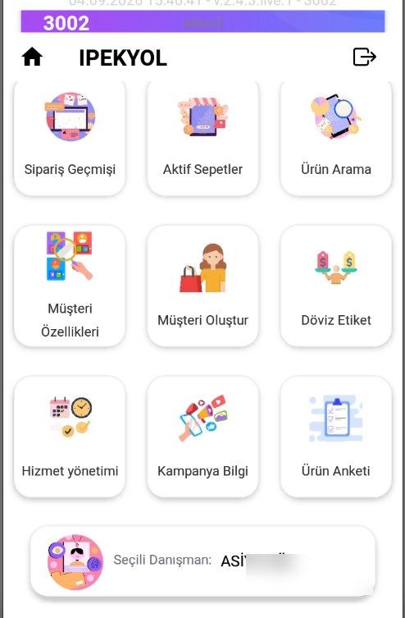
Şekil 1 - Atlas ana menü ve seçili danışman görünümü

3. Temel Kullanıcı Yolculukları

3.1 Satış ve Ürün Bulma
- Danışman müşterinin geçmiş alışverişlerine göre ürün önerebilir. İstenen ürünü çağırıp satış,ı ürün önerileri ile destekleyip satışa dönüştürebilir.
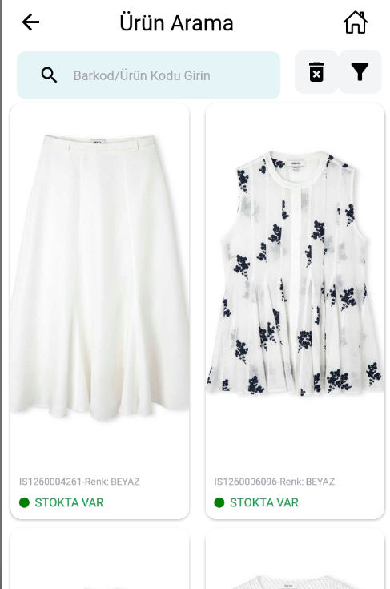 | 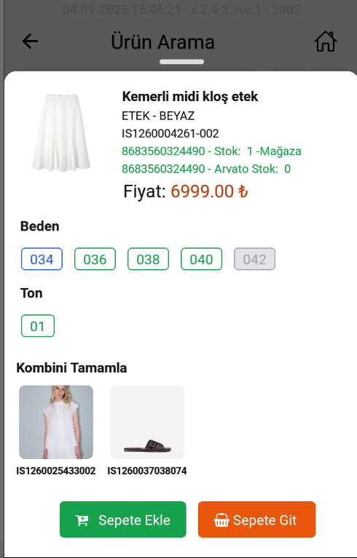
Şekil 2 - Ürün listeleme ve ürün detayında stok/beden/kombin akışı

3.2 Müşteriyi Tanıma ve Kişiselleştirme
- Müşteri seçildiğinde profil, kulüp bilgisi, segment ve aksiyon önerisi görüntülenir.
- Alışveriş geçmişi kanal bazında incelenebilir; önceki faturalar ve harcama geçmişi satış konuşmasına bağlanır.
- Müşteri Tarzı ekranında tercih edilen ürün grupları, beden bilgileri ve favori renkler sunulur.
- Kampanya, puan/kredi çeki ve müşteri iletişim bilgileri tek müşteri görünümünde erişilebilir olmalıdır.
- Kişiselleştirilmiş öneriler; müşteri geçmişi, beden, renk, kategori tercihi ve güncel stok bağlamında sunulabilir.

4. Müşteri 360° Görünümü
Amaç Danışmanın müşteriyi yalnızca isim/telefon ile değil; alışveriş davranışı, segment, beden, renk, kampanya uygunluğu ve iletişim tercihleri ile birlikte tanımasıdır.

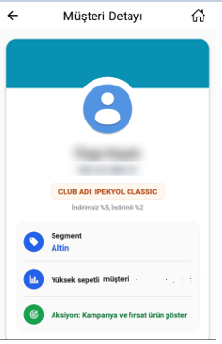
Şekil 3 - Müşteri profil özeti, segment ve önerilen aksiyon
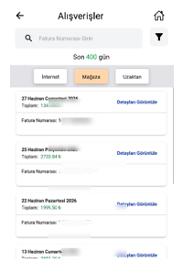
Şekil 4 - Müşteri alışveriş geçmişi görünümü

5. Kişiselleştirilmiş Öneri Yaklaşımı
Atlas içindeki öneri mekanizması, satış danışmanına “ne gösterilmeli?” sorusunun operasyonel cevabını vermelidir. İlk fazda kural bazlı öneri; sonraki fazlarda veri yeterliliğine bağlı olarak skorlayıcı veya makine öğrenmesi tabanlı öneri motoru değerlendirilebilir.

5.1 Öneri Çıktıları
Öneri tipi | Örnek | Ekrandaki aksiyon
Tamamlayıcı ürün | Etek + bluz / ayakkabı | Kombini Tamamla
Beden uyumu | Müşterinin sık aldığı beden | Beden önceliklendirme
Renk tercihi | Favori renge yakın seçenek | Ürün kartında öneri
Kampanya | Uygun kampanyalı ürün | Kampanya etiketi
Stok alternatifi | Mağazada yok, başka kaynakta var | Alternatif stok aksiyonu
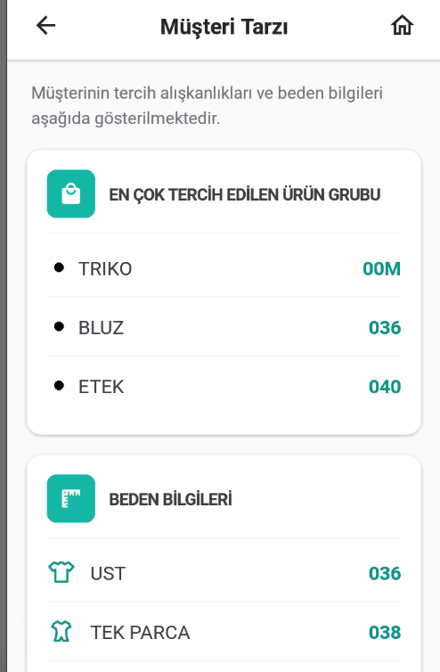
Şekil 5 - Müşteri tarzı: tercih edilen ürün grupları ve beden bilgileri

6. Hizmet Yönetimi

6.1 Kabin Rezervasyonu
Kabin rezervasyonu, müşterinin mağaza ziyaretini planlı bir hizmet deneyimine dönüştürür. Rezervasyon; müşteri bilgisi, tarih-saat, satış danışmanı, alışveriş sepeti ve not alanıyla birlikte oluşturulmalıdır.

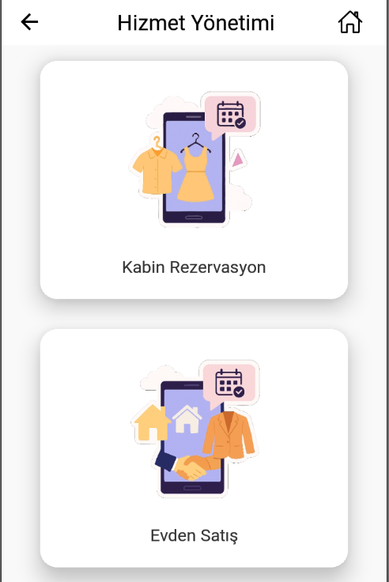 | 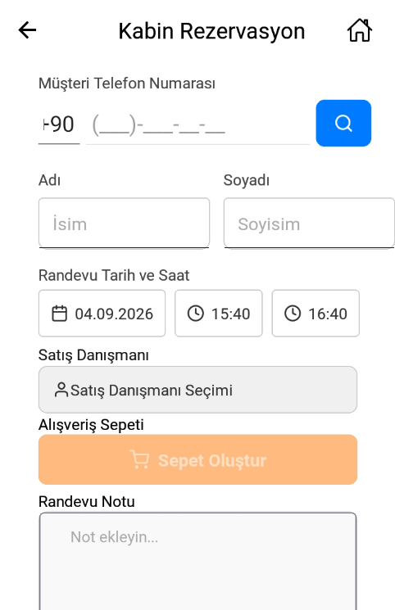
Şekil 6 - Kabin rezervasyonu menüsü ve randevu oluşturma akışı

6.2 Evden Satış
- Hizmet Yönetimi altında ayrı bir servis olarak başlatılır.
- Müşteri ve danışman bağlamı korunur; ürün/sepet seçimi evden satış sürecine aktarılır.
- Sipariş, teslimat, ödeme ve durum takibi mevcut satış altyapısı ile kontrollü biçimde entegre edilir.

Şekil 7 - Hizmet Yönetimi: Kabin Rezervasyonu ve Evden Satış

Sonuç
Atlas; el terminalini yalnızca ürün arama aracı olmaktan çıkarıp mağaza içi müşteri deneyiminin operasyon merkezi haline getirir. Projenin hedef mimarisi, danışmanın müşteriyi tanıdığı, doğru ürünü ve kampanyayı önerdiği, sepeti yönettiği, satış/hizmet işlemlerini tamamladığı ve tüm etkileşimlerin ölçülebildiği birleşik bir çalışma alanıdır.
Hedef durum Tek cihaz + tek oturum + tek müşteri görünümü + bağlamsal öneri + satış ve hizmet süreçlerinde uçtan uca izlenebilirlik.

 | 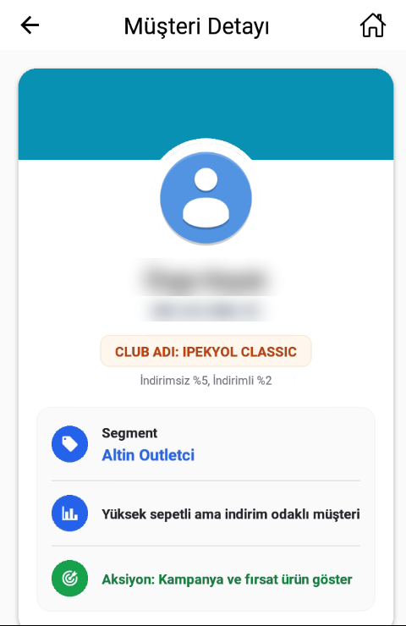 | 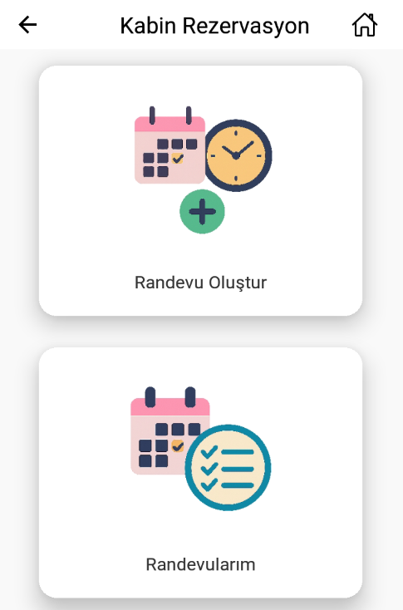
Atlas ana ekran, müşteri 360° ve hizmet yönetimi örnekleri

